《软件安全》实验报告
姓名：蒋枘言 学号：2313546 班级：信息安全班
一、实验名称

格式化字符串漏洞

二、实验要求

以第四章示例4-7代码，完成任意地址的数据获取，观察Release模式和Debug模式的差异，并进行总结。

三、实验过程

首先打开VC6，编写如下图所示的具有潜在格式化字符串漏洞的程序，使用两种模式（Debug模式和Release模式）运行。
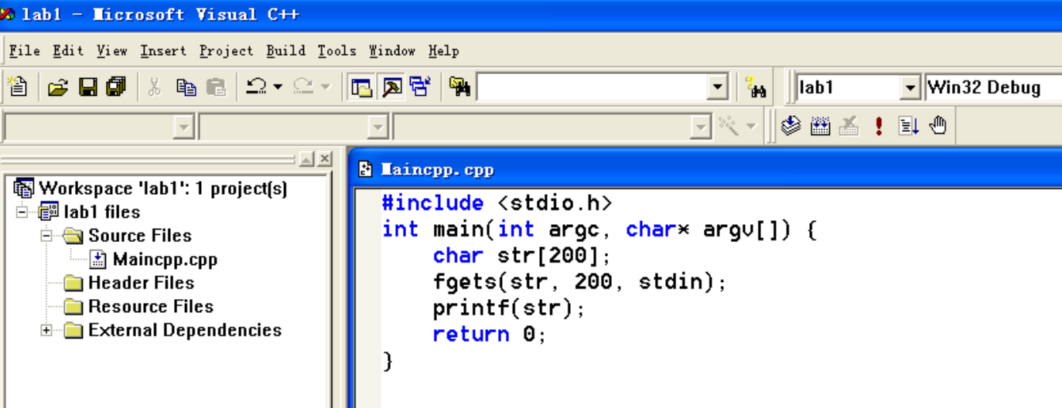
其中fgets是C语言中一个输入函数，用于从文件流（如标准输入stdin）取字符串。相比gets函数，它通过明确指定缓冲区大小，避免了缓冲区溢出的风险。函数原型为：
char* fgets(char* str, int n, FILE* stream);
// 参数：
// str：指向字符数组的指针，用于存储读取的内容（目标缓冲区）。
// n：最多读取的字符数（包括最后的空终止符\0，相当于实际最多只能读取n-1个字符）。
// stream：输入流（如stdin表示键盘输入，或文件指针）。

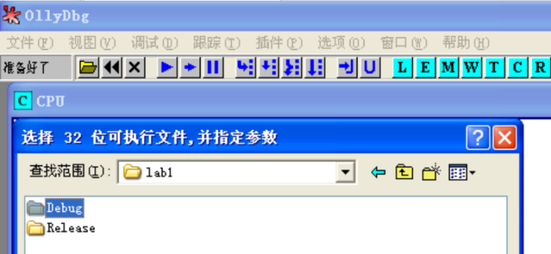
（一）Debug模式
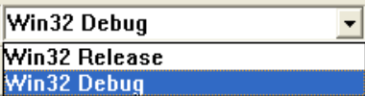
使用Debug模式生成exe文件，然后使用OllyDbg打开，进行调试。

找到3个push操作，并且发现参数argv和argc，由此找到主函数的入口（地址为00401005），按F7进入主函数内部。
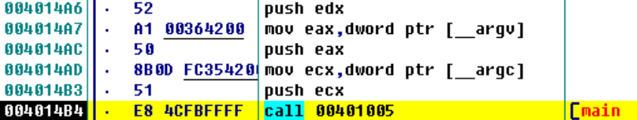

进入main函数内部后，接着这几行首先保存函数状态（几个push操作），接着用CC填充未初始化的栈空间（rep stos操作）。在之前的实验中已经遇到过多次，此处不再赘述。
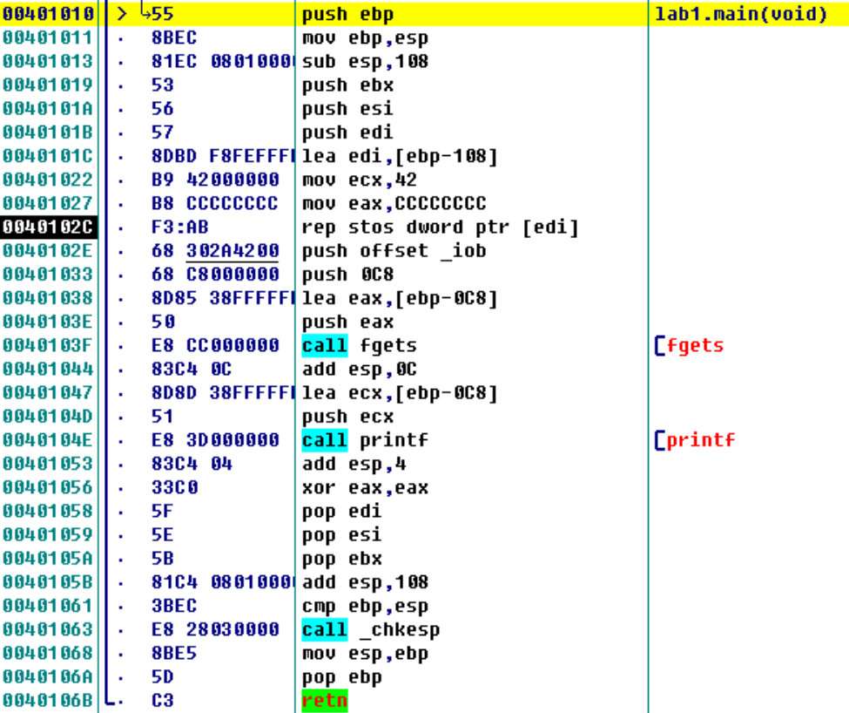

接下来是重点：
0040102E push offset _iob ; 参数stdin入栈
00401033 push 0C8 ; 参数200（十六进制C8）入栈
00401038 lea eax,[ebp-0C8] ; ebp（main函数栈帧基址）减去传入str的大小
; 即为str地址
0040103E push eax ; 参数str（字符串的地址）入栈
0040103F cal1 fgets ; 调用fgets函数

调用fgets函数，此时输入以下包含格式控制符的字符串：AAAA%x%x%x%x（注意，按F8执行该语句之后才能输入）。
输入之后，通过右侧的栈区能够看到0012FEB8位置（即str的地址）已经被填充成字符串“AAAA%x%x%x%x”。（注意，下图最左边一列是栈区的地址，第二列是相应栈区地址存放的数据。例如，栈区0012FE60处存放的数据是0012FEB8，这个数据的含义是指向用户输入字符串“AAAA%x%x%x%x”的地址。）
查看0012FEB8位置的数据：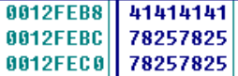
A、%、x的ASCII码分别为41、25、78（十六进制）。（注意是小端序）
AAAA
%x%x
%x%x
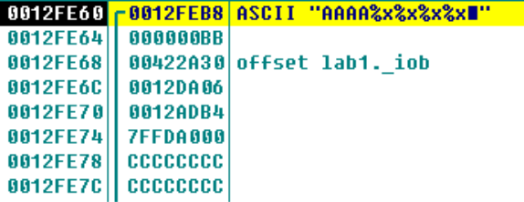

00401044 add esp,0C
00401047 lea ecx,[ebp-0C8]
0040104D push ecx
0040104E call printf
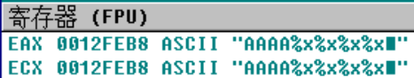
接下来这几行首先恢复栈顶，然后相当于把str的地址赋给了ecx寄存器，作为函数printf的参数入栈。
按F8执行printf函数，发现输出以下结果：
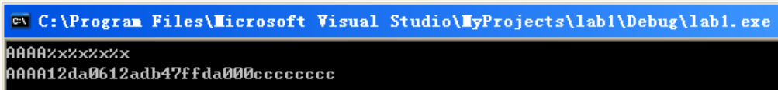
这是由于传入的字符串%x被当成格式控制符，意义是以十六进制形式输出整数。由于没有传入相应实际的参数，printf函数直接打印栈中相应高地址的值。
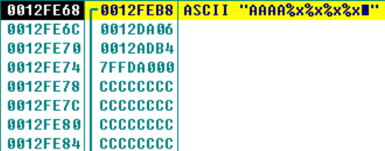
有4个%x，对应往高地址多读4×4个字节

储存“AAAA”的位置在0012FEB8处，与传入printf函数的参数之间隔了很长的CC填充的区域，这是由于Debug模式下开辟了足够大的栈帧。所以Debug模式下要读到“AAAA”的位置需要很多格式控制符%x。
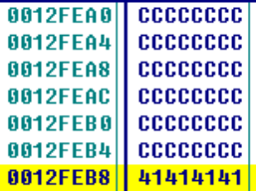
（二）Release模式
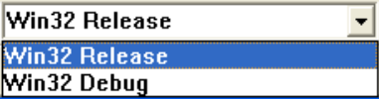
使用Release模式生成exe文件，然后使用OllyDbg打开，进行调试。

找到3个push操作，并且发现参数arg1、arg2、arg3，由此找到主函数的入口（地址为00401005），按F7进入主函数内部。

可以看到此时直接就进入了main函数内部，Release模式栈帧的切换也和Debug模式不一样，栈的分配显得比之前要紧凑了一些，每个变量之间都靠在一起。
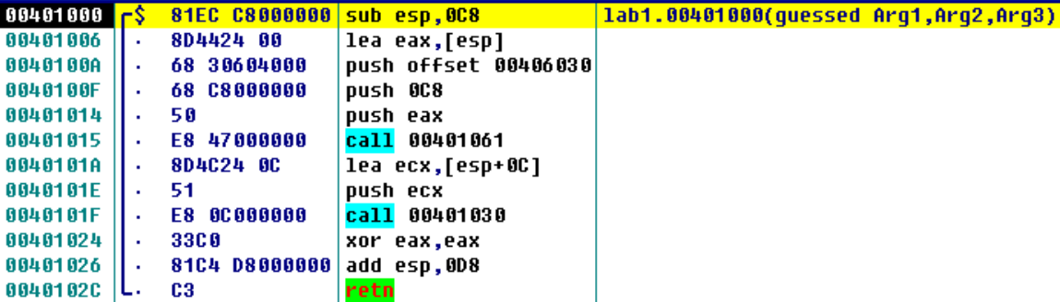

00401000 sub esp,0C8 ; 将栈顶抬高C8字节（十进制200）
; 无ebp等寄存器的变化，仅仅只是为局部变量str分配了栈空间
00401006 lea eax,[esp] ; 将栈顶位置的值（即str的地址）赋给eax
0040100A push offset 00406030 ; 参数stdin入栈
0040100F push 0C8 ; 参数C8（十进制200）入栈
00401014 push eax ; 参数str（地址）入栈
00401015 call 00401061 ; 调用fgets函数
调用fgets函数，此时输入以下包含格式控制符的字符串：AAAA%x%x%x%x（注意，同样是按F8执行该语句之后才能输入）。
输入之后，通过右侧的栈区能够看到0012FEB0位置（即str的地址）已经被填充成字符串“AAAA%x%x%x%x”。
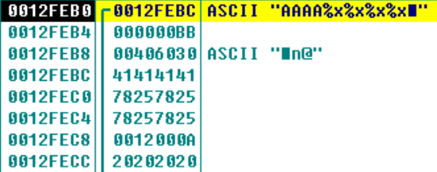
0040101A lea ecx,[esp+0C]
0040101E push ecx
0040101F call 00401030
和Debug模式很相似，也是把str的地址赋给了ecx然后入栈，接着调用printf函数。发现输出了以下结果：
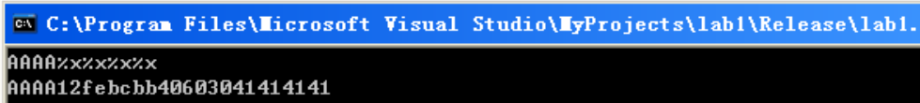
同样此时按照顺序直接打印了栈中越界的高地址储存的值。
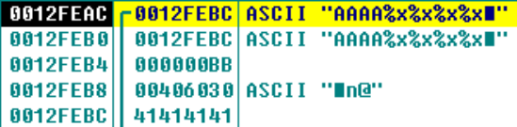

如果将AAAA换成想要读取的地址，再将第4个“%x”换成“%s”，这样就能读到指定地址上的值了，展现了格式化字符串的漏洞。

（三）Debug模式和Release模式的比较

以前我从来都不了解Debug模式和Release模式的区别，通过这次实验外加自行查阅的资料有了一个初步的了解。二者的主要区别体现在以下方面：
1.调试信息：
Debug模式会保留完整的调试符号（如变量名、行号信息），并生成符号表供调试器使用；Release模式则会移除所有调试信息以减小文件体积，并隐藏内部实现细节。
2.栈操作：
Debug模式通过ebp基址寄存器维护栈帧结构，确保变量访问与栈平衡可追踪（例如通过[ebp-0xC8]定位局部变量）；Release模式直接使用esp栈顶指针动态管理栈空间（如[esp+0xC]），省略ebp相关指令以减少性能损耗。
3.参数传递：
Debug模式严格按照cdecl调用约定逐层压栈参数，且显式调整栈指针（如add esp, 0xC）；Release模式可能合并栈调整操作，甚至通过寄存器传递部分参数以提升效率。
4.优化策略：
Debug模式禁用编译器优化（如函数内联、循环展开），确保代码与源码逐行对应；Release模式启用多级优化（O1/O2/O3），通过指令重排、冗余代码消除等方式提升运行速度和资源利用率。
综上，Debug模式以牺牲性能为代价提供可调试性和安全性，适用于开发阶段；而Release模式通过精简和优化实现高效执行，更适合作为最终交付版本。

四、心得体会

通过此次实验，我更加深刻地体会到了程序安全的重要性。在探究格式化字符串漏洞的过程中，我观察到通过简单的%x或%s等格式控制符，攻击者即可绕过正常的内存访问机制，直接读取甚至篡改栈中的敏感数据。这种漏洞的存在让我意识到，即使程序在功能逻辑上完全正确，若缺乏对输入数据的严格校验和内存访问的安全性设计，仍可能成为攻击者利用的入口。
实验中，最令我震惊的是“看似正常”的代码竟潜藏如此高风险。例如，使用printf直接输出用户输入时，未对格式字符串进行过滤，导致本应作为普通字符串处理的输入被解析为指令，进而引发越界内存访问。
此次实践也让我关注程序“正确性”与“安全性”的关系。一个能正确运行的代码可能在安全性上漏洞百出。尤其在大型项目中，模块间的复杂交互会放大单一漏洞的影响范围。因此，安全设计必须贯穿需求分析、编码、测试的整个过程。未来在参与开发时，我也会将安全性视为与功能实现同等重要的维度。

